Предметная профориентация
В своём докладе Светлана Викторовна отметила главные задачи по профориентации обучающихся.
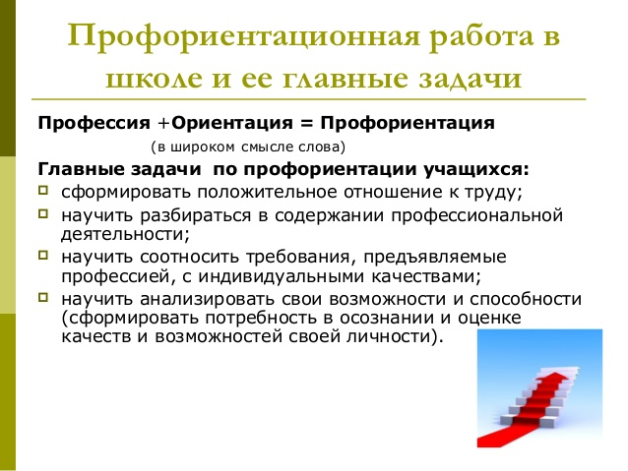
Профориентация – это возможность ответить на вопросы:
- Кем я хочу быть?
- Куда пойти учиться и как выбрать учебное заведение?
Проблема выбора профессии известна с давних времен. К вопросам правильного профессионального определения в разное время обращались Аристотель, Т. Мор, Т. Кампанелла, Р. Оуэн, Т. Гоббс, М. Монтень, Гёте, Гегель. И эта проблема, точнее, её решение очень важны, поскольку затрагивают интересы не только отдельно взятого человека, но и общества в целом.
Как же правильно выбрать профессию, которая не только будет пользоваться популярностью, но и будет востребованной, интересной, любимой, а ещё, что немаловажно, приносящей заработок?
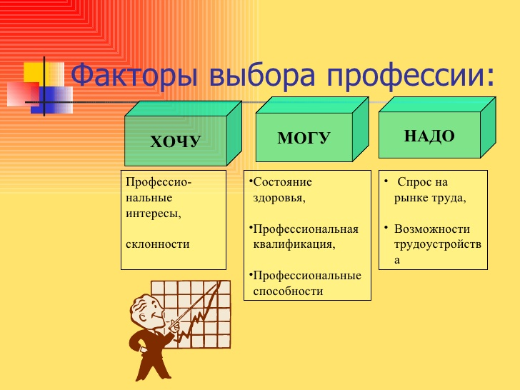
Идеальной формулы успешного выбора профессии, к сожалению, не существует, но если человек хочет быть в жизни успешными, то ему нужно попробовать самоопределиться и выбрать профессию. Для этого нужно попытаться и максимально честно ответить на несколько вопросов:
1) «Что я хочу?»
2) «Что я могу?»
3) «Что надо?», т.е. какие профессии сейчас востребованы на рынке труда. И только пересечение ответов на эти вопросы позволит сделать правильный выбор.
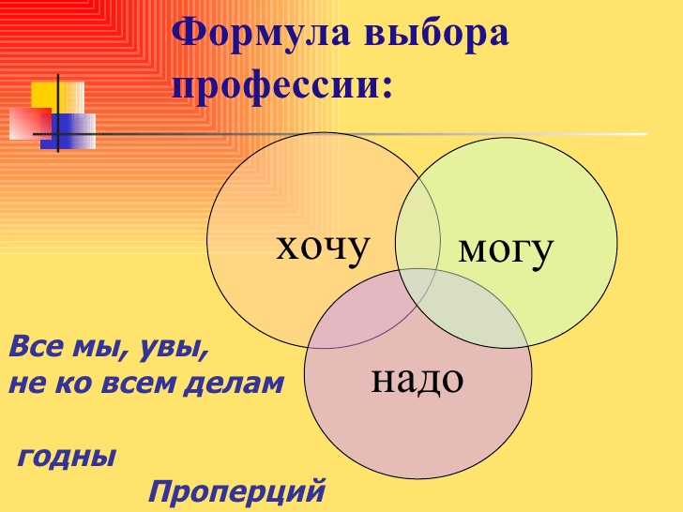
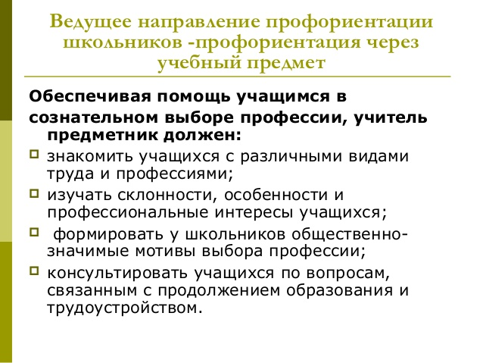
Учитель является источником информации о разнообразии профессий. В своей работе учитель-предметник может использовать различные формы и методы профориентационной работы.
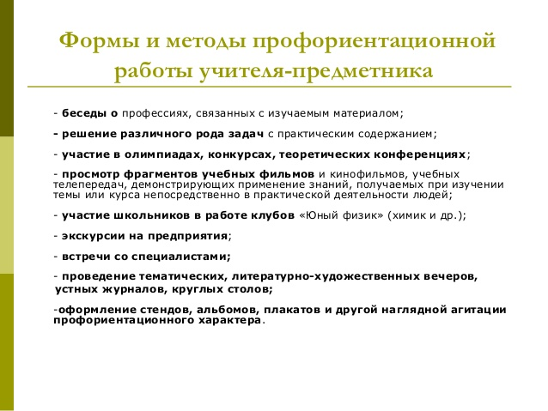
Содержание учебного предмета физики предоставляет большие возможности для ознакомления обучающихся с физическими принципами главных отраслей производства, с технологией многих процессов и организацией труда.
В современных условиях можно выделить такие ведущие отрасли техники, использующие закономерности физики в качестве своей научной базы, как энергетика, машиностроение, контрольно-измерительная техника, транспорт, связь. Это профессии типа «Человек - Техника». К физике имеют отношение также отдельные области технологии – обработка металлов давлением, излучением и др. Не следует забывать также об использовании физики в военном деле, специально выделяя время для рассмотрения военно-прикладных вопросов. Это имеет большое значение для военно-патриотического воспитания обучающихся.
Знания по физике используются во многих медицинских профессиях. Можно использовать и окружающий обучающихся «бытовой» материал. Наука и техника сейчас глубоко проникли в жизнь и быт каждой семьи. С телевидением, интернетом, различными электроприборами, видами транспорта и связи дети в той или иной мере знакомятся с первых дней своей жизни. Этот материал ближе, доступнее обучающимся и его легко связывать с теми или иными профессиями.
В своей работе чаще всего использую, из ранее перечисленных форм и методов профориентационной работы, решение различного рода задач с практическим содержанием.
Например, говорим о медицинских профессиях при изучении основ МКТ, когда знакомлю обучающихся с диффузными процессами:
- обращаю их внимание на эффект воздействия лекарства в виде таблеток и капель, при применении которых минуется процесс растворения;
- Ребята объясняют преимущество ингаляции перед другими способами введения лекарственных веществ в органы человека, животных (при расщеплении препарата увеличивается площадь, которую они покрывают и скорость движения частиц);
- знакомлю учащихся с применение явления диализа - разделение двух растворов разной концентрации с помощью полунепроницаемой перегородки - мембраны, которая как сито, отделяет мелкие молекулы от более крупных (выделение молекул крови, белков, вирусов, бактерий), методом открытым О. Грехмом;
- объясняем лечение кислородного голодания с использованием коктейлей и кислородных подушек, способствующих нормализации содержания кислорода в крови человека.
При изучении тепловых явлений и основ термодинамики знакомлю обучающихся
- с действием согревающих компрессов, грелок, кварцевых ламп, принцип работы которых основан на изменении внутренней энергии в процессе теплопередачи и расширении кровеносных сосудов;
- с результатом действия массажа, которое основано на изменении внутренней энергии в процессе совершения механической работы,
- с применением тепла и холода при лечении кожных заболеваний, с применением криогенных камер;
- с результатами анестезии - понижением температуры вследствие испарения;
- знакомлю с методом диатермии, основанного на тепловом действии тока, с целью усиления кровообращения, снижения давления на пораженный недугом орган: желудок, мочевой пузырь и т.п.
Широкое поле деятельности представляют задачи типа Физика – техника:
Каково назначение насечек на губках тисков и плоскогубцев? (Ответ. Чтобы создавать большие давления при малых действиях сил.)
Здесь можно говорить о профессиях слесаря, токаря, электрика. Если развить далее мысль о том, что плоскогубцы – это рычаг, а от рычага перейти к секатору и ножницам, то можно говорить о профессиях садовника, парикмахера, закройщика.
Вопрос - Почему на горизонтальной дороге нагруженный автомобиль буксует меньше порожнего? (Ответ: Сила трения прямо пропорциональна силе давления; она больше у нагруженного автомобиля, поэтому он меньше буксует.) – позволяет начать разговор о профессии водителя.
О профессии военного можно говорить при решении такой задачи: Пуля в стволе автомата Калашникова движется с ускорением 616 км\с². Какова скорость вылета пули, если длина ствола 41,5 см. (Решение: при нулевой начальной скорости S=$\frac{аt}{2}$, υ = at, откуда и υ = .
υ = м\с = 715 м\с. Ответ: υ = 715 м\с.)
К профессии кораблестроителя позволяет подойти решение следующей качественной задачи исторического характера: В годы Великой Отечественной войны выдающиеся советские физики академики А. П. Александров и И. В. Курчатов предложили стальные корпуса кораблей «обматывать» несколькими витками кабеля, по которому время от времени пропускали электрический ток. С какой целью это делали? (Ответ. С целью защиты кораблей от магнитных мин. Магнитное поле тока, проходящего по виткам кабеля, размагничивало стальной корпус корабля, и магнитный взрыватель мины «не чувствовал» корабля.)
О профессии эколога. Какая электростанция — ТЭЦ или АЭС — имеет положительное экологическое значение (не загрязняет атмосферу)? (Ответ. АЭС. Ядерные реакторы не потребляют кислорода, не выделяют дыма и выхлопных газов.)
О писателях-фантастах позволяет вести разговор такая задача: В научной фантастике описываются космические яхты с солнечным парусом, движущиеся под действием давления солнечных лучей. Через какое время яхта массой 1 т приобрела бы скорость 50 м/с, если площадь паруса 1000 м², а среднее давление солнечных лучей 10мкПа? Какой путь прошла бы эта яхта за это время? Начальную скорость яхты относительно Солнца считать равной нулю. (Ответ: t = 58 сут; L = 125000 км.)
Таких примеров можно привести ещё много. При этом всегда объясняю, что современные науки характеризуются взаимопроникновением друг в друга. Что физика тесно связана с математикой. Математические методы широко используются для обработки опытного материала, для разработки новых теорий. При этом всегда подчёркиваю, что каждая профессия имеет свои признаки, которыми она отличается от других, либо сходна с другими. К этим признакам относятся:
Объект, предмет труда – то на что направлен этот труд.
Цель труда – основное предназначение профессии.
Задачи труда – способы и приемы достижения цели труда.
Средства труда – это предметы материального мира, обеспечивающие оптимальное выполнение трудовой деятельности; то, с помощью чего осуществляется труд.
Результат труда – продукт выполненного труда.
Оплата труда – форма вознаграждения за труд.
Требования к уровню образования – нормативно установленный для профессии образовательный стандарт.
Последнее означает, что в каждой профессии необходимы те или иные знания, без которых невозможно овладение этой профессией. Далее подчёркиваю, что первые знания, которые будут вам необходимы в будущем, вы получаете в школе.
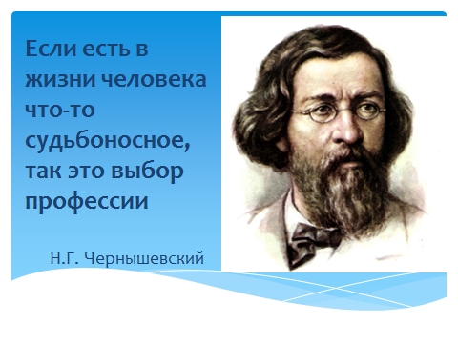
Считаю, что проводимая мной работа по профориентации даёт положительные результаты. В каждом моём выпуске группа обучающихся в качестве предмета по выбору заявляет сдачу ЕГЭ по физике и связывает свою будущую профессию с профессией типа «Человек - Техника».
2011 год – Избасаров Олег.
2014 год – Мезеров Иван.
2015 год – Поздняков Влад, Беляков Иван.
В этом году таких выпускников четверо – Алыничев Александр, Ананенков Дмитрий, Савушкин Евгений, Шпаченко Александр.
Мы, учителя-предметники, должны оказывать нашим воспитанникам помощь в выборе профессии, т.к.
